Braas Achat 12V Kastanie Ton-Antennenziegel mit Aufsatz
BMI Deutschland BRAAS

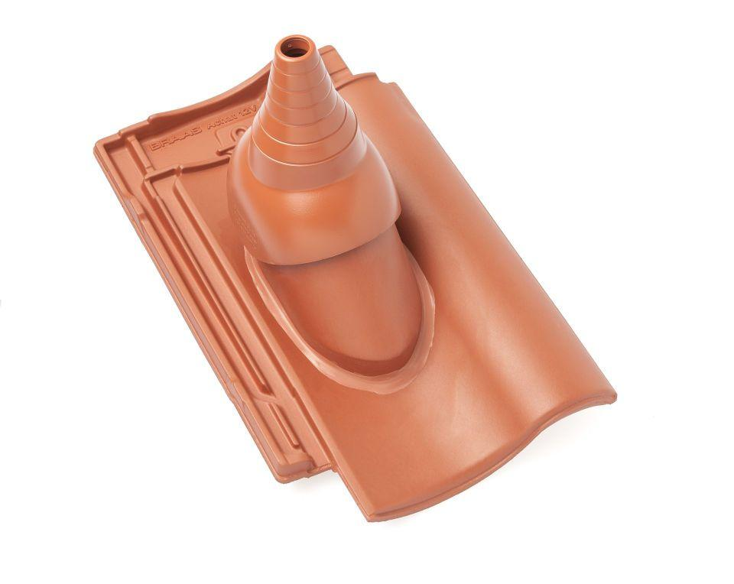Eigenschaften
GTIN:
4019503128025
HAN:
09029106
Art Formziegel
Durchgangsziegel
Farbton
braun
Format
Ganzer Ziegel
Oberfläche
glasiert
Breite (mm)
275,00
Länge (mm)
449,00
Farbtonbezeichnung Hersteller
Kastanie

